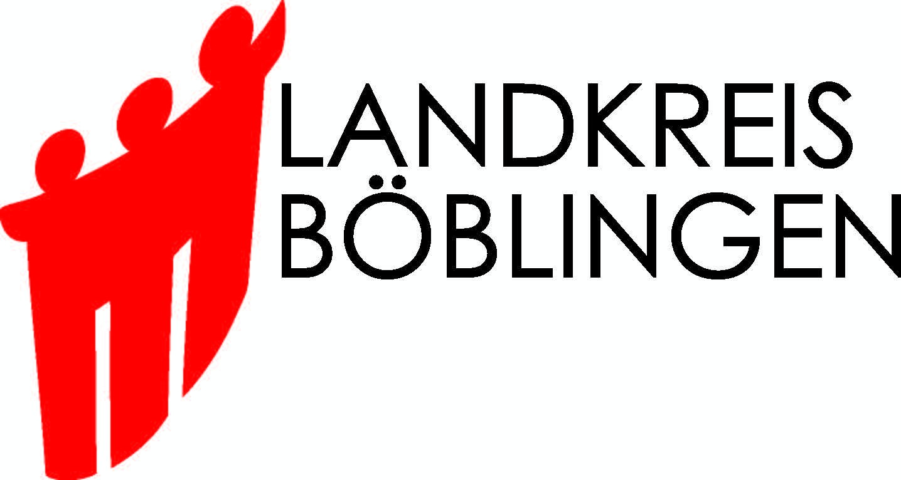
Hinweisblatt
Zu den medizinischen Voraussetzungen zum Erhalt von Landesblindenhilfe nach dem Blindenhilfegesetz Baden-Württemberg (BliHG) sowie der Blindenhilfe im Rahmen der Sozialhilfe nach § 72 des Zwölften Buches Sozialgesetzbuch (SGB XII)
- Blindenhilfe erhalten Personen denen das Augenlicht vollständig fehlt.
- Als blind sind auch Personen anzusehen, dessen Sehschärfe auf keinem Auge und auch nicht bei beidäugiger Prüfung mehr als 0,02 (1/50) beträgt oder
- wenn andere nicht nur vorübergehende Störungen des Sehvermögens von einem solchen Schweregrad vorliegen, dass sie dieser Beeinträchtigung der Sehschärfe nach Nummer 2 gleich zu achten sind.
Eine der Herabsetzung der Sehschärfe auf 0,02 (1/50) oder weniger gleichzusetzende Sehbehinderung liegt nach den Richtlinien der Deutschen Ophthalmologischen Gesellschaft bei folgenden Fallgruppen vor:
- Bei einer Einengung des Gesichtsfeldes, wenn bei einer Sehschärfe von 0,033 (1/30) oder weniger die Grenze des Restgesichtsfeldes in keiner Richtung mehr als 30° vom
Zentrum entfernt ist, wobei Gesichtsfeldreste jenseits von 50° unberücksichtigt bleiben,
- bei einer Einengung des Gesichtsfeldes, wenn bei einer Sehschärfe von 0,05 (1/20) oder weniger die Grenze des Restgesichtsfeldes in keiner Richtung mehr als 15° vom
Zentrum entfernt ist, wobei Gesichtsfeldreste jenseits von 50° unberücksichtigt bleiben,
- bei einer Einengung des Gesichtsfeldes, wenn bei einer Sehschärfe von 0,1 (1/10) oder weniger die Grenze des Restgesichtsfeldes in keiner Richtung mehr als 7,5° vom
Zentrum entfernt ist, wobei Gesichtsfeldreste jenseits von 50° unberücksichtigt bleiben,
- bei einer Einengung des Gesichtsfeldes, auch bei normaler Sehschärfe, wenn die Grenze der Gesichtsfeldinsel in keiner Richtung mehr als 5° vom Zentrum entfernt ist, wobei Gesichtsfeldreste jenseits von 50° unberücksichtigt bleiben,
- bei großen Skotomen im zentralen Gesichtsfeldbereich, wenn die Sehschärfe nicht mehr als 0,1 (1/10) beträgt und im 50°-Gesichtsfeld unterhalb des horizontalen Meridians mehr als die Hälfte ausgefallen ist,
- bei homonymen Hemianopsien, wenn die Sehschärfe nicht mehr als 0,1 (1/10) beträgt und das erhaltene Gesichtsfeld in der Horizontalen nicht mehr als 30° Durchmesser besitzt,
- bei bitemporalen oder binasalen Hemianopsien, wenn die Sehschärfe nicht mehr als 0,1 (1/10) beträgt und kein Binokularsehen besteht.
Blind sind auch Personen anzusehen mit einem nachgewiesenen vollständigen Ausfall der Sehrinde (Rindenblindheit), nicht aber mit einer visuellen Agnosie oder anderen gnostischen Störungen.

